# Redis3集群安装

# 什么是Redis

Redis是目前一个非常优秀的key-value存储系统。和Memcached类似，它支持存储的value类型相对更多，包括string(字符串)、list(链表)、set(集合)、zset(sorted set有序集合)和hash（哈希类型）。

# 为什么要安装Redis3集群

Redis3.x支持集群模式，更加可靠！

# 安装Redis3集群（6台Linux）

参考文章：<http://blog.csdn.net/myrainblues/article/details/25881535>

1. 下载redis3的稳定版本，下载地址http://download.redis.io/releases/redis-3.0.7.tar.gz
2. 上传redis-3.0.7.tar.gz到服务器
3. 解压redis源码包

tar -zxvf redis-3.0.7.tar.gz -C /usr/local/src/

1. 进入到源码包中，编译并安装redis

cd /usr/local/src/redis-3.0.7/

make && make install

1. 报错，缺少依赖的包

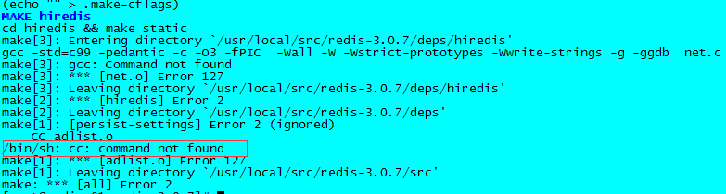

1. 配置本地YUM源并安装redis依赖的rpm包

yum -y install gcc

1. 编译并安装

make && make install

1. 报错，原因是没有安装jemalloc内存分配器，可以安装jemalloc或直接输入

make MALLOC=libc && make install

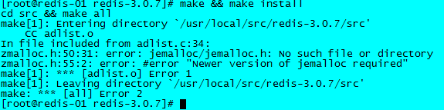

1. 重新编译安装

make MALLOC=libc && make install

1. 用同样的方式在其他的机器上编译安装redis
2. 在所有机器的/usr/local/下创建一个redis目录，然后拷贝redis自带的配置文件redis.conf到/usr/local/redis

mkdir /usr/local/redis

cp /usr/local/src/redis-3.0.7/redis.conf /usr/local/redis

1. 修改所有机器的配置文件redis.conf

|  |
| --- |
| daemonize yes #redis后台运行  cluster-enabled yes #开启集群把注释去掉  appendonly yes #开启aof日志，它会每次写操作都记录一条日志 |

sed -i 's/daemonize no/daemonize yes/' /usr/local/redis/redis.conf

sed -i 's/# cluster-enabled yes/cluster-enabled yes/' /usr/local/redis/redis.conf

sed -i 's/appendonly no/appendonly yes/' /usr/local/redis/redis.conf

sed -i 's/# cluster-node-timeout 15000/cluster-node-timeout 5000/' /usr/local/redis/redis.conf

1. 启动所有的redis节点

cd /usr/local/redis

redis-server redis.conf

1. 查看redis进程状态

ps -ef | grep redis



1. 配置集群：安装ruby和ruby gem工具（redis3集群配置需要ruby的gem工具，类似yum）

yum -y install ruby rubygems

(centos6.5的光盘可能缺失rubygems包，需要这样处理：

先安装yum -y install ruby，

再安装rubygems的依赖：

yum install -y ruby-irb

yum install -y ruby-rdoc

再用rpm命令安装rubygems包

rpm -ivh /root/rubygems-1.3.7-5.el6.noarch.rpm

)

1. 使用gem下载redis集群的配置脚本

gem install redis



1. gem需要上网才能下载，由于安装redis的服务器可能无法访问外网，可以找一台可以上网的服务器执行下面的命令

yum -y install ruby rubygems

gem install redis

将下载好的redis gem（/usr/lib/ruby/gems/1.8/cache/redis-3.2.2.gem）拷贝到其他服务器

cd /usr/lib/ruby/gems/1.8/cache

for n in {2..6}; do scp redis-3.2.2.gem 192.168.0.3$n:$PWD; done

1. 使用gem本地模式安装redis-3.2.2.gem

gem install --local /usr/lib/ruby/gems/1.8/cache/redis-3.2.2.gem

1. 使用脚本配置redis集群（在一台机器上执行即可，想要把哪些节点配置成Master节点就放在后面）

cd /usr/local/src/redis-3.0.7/src/

service iptables stop

./redis-trib.rb create --replicas 1 192.168.0.34:6379 192.168.0.35:6379 192.168.0.36:6379 192.168.0.31:6379 192.168.0.32:6379 192.168.0.33:6379

1. 测试

redis-cli -c -p 6379



# Redis3伪分布式安装（1台Linux）

1. 下载redis3的稳定版本，下载地址http://download.redis.io/releases/redis-3.0.7.tar.gz
2. 上传redis-3.0.7.tar.gz到服务器

3.解压redis源码包

tar -zxvf redis-3.0.7.tar.gz -C /usr/local/src/

4.进入到源码包中，编译并安装redis

cd /usr/local/src/redis-3.0.7/

make && make install

5.在/usr/local/下创建一个redis目录，然后分别在/usr/local/redis目录创建6个文件夹7000,7001,7002,7003,7004,7005然后拷贝redis自带的配置文件redis.conf到这六个目录中

mkdir /usr/local/redis

mkdir /usr/local/redis/{7000,7001,7002,7003,7004,7005}

cp /usr/local/src/redis-3.0.7/redis.conf /usr/local/redis/7000

cp /usr/local/src/redis-3.0.7/redis.conf /usr/local/redis/7001

cp /usr/local/src/redis-3.0.7/redis.conf /usr/local/redis/7002

cp /usr/local/src/redis-3.0.7/redis.conf /usr/local/redis/7003

cp /usr/local/src/redis-3.0.7/redis.conf /usr/local/redis/7004

cp /usr/local/src/redis-3.0.7/redis.conf /usr/local/redis/7005

6.分别修改这六个目录中的配置文件

|  |
| --- |
| port 7000 #端口要与其所在的文件名一致  pidfile /var/run/redis-7000.pid #pid要与其所在的文件名一致  daemonize yes  cluster-enabled yes  appendonly yes |

1. 分别进入到这六个目录启动redis进程

cd /usr/local/redis/7000

redis-server redis.conf

cd /usr/local/redis/7001

redis-server redis.conf

cd /usr/local/redis/7002

redis-server redis.conf

cd /usr/local/redis/7003

redis-server redis.conf

cd /usr/local/redis/7004

redis-server redis.conf

cd /usr/local/redis/7005

redis-server redis.conf